Подведомственные учреждения
Государственные учреждения
Фонд поддержки научной, научно-технической, инновационной деятельности
Ресурсный экспертный центр профессионального образования
Государственные образовательные учреждения
Академия транспортных технологий
Академия управления городской средой, градостроительства и печати
Академия машиностроения имени Ж.Я.Котина
Академия промышленных технологий
Петровский колледж
Политехнический колледж городского хозяйства
Санкт-Петербургский технический колледж управления и коммерции
Санкт-Петербургский архитектурно-строительный колледж
Санкт-Петербургский техникум отраслевых технологий, финансов и права
Дата изменения: 27 ноября 2023

Государственные учреждения
№ | Наименование учреждения | ФИО директора | Адрес | Конт. телефон | e-mail
1 | Фонд поддержки научной, научно-технической, инновационной деятельности | Снисаренко Юрий Алексеевич | наб. реки Фонтанки, д.50 лит.Ц | 710-40-60 | info@ccip.gov.spb.ru;  info@studyinspb.ru
2 | Ресурсный экспертный центр профессионального образования | Колхонен Алена Николаевна | ул.1-я Советская, дом. 10, литер Г | 717-47-80 | centroo@mail.ru;  expert@nvsh.gugov.spb.ru

Руководство. Педагогический (научно-педагогический) состав
Администрация СПб ГБПОУ "АТТ"
ФИО | Должность | Контактный телефон | Электронная почта
КОРАБЕЛЬНИКОВ  Сергей Кимович | Директор академии | Секретарь  8 (812) 766-24-52 | att@nvsh.gugov.spb.ru
ВИШНЕВСКАЯ  Марина Валерьевна | Заместитель директора по учебной работе | 8 (812) 766-63-65 | att@nvsh.gugov.spb.ru
КИРИЛЛОВА  Валентина Владимировна | Заместитель директора по воспитательной работе | 8 (812) 766-33-18 | vvkirillova.atemk@mail.ru
ВАСЬКОВСКИЙ  Василий Иванович | Заместитель директора по производственной работе | 8 (812) 766-14-40 | vask1971@mail.ru
ЛУКИНСКИЙ  Владислав Павлович | Заместитель директора по информационно-техническому обеспечению | 8 (812) 766-39-92 | zamito@att.edu.ru
НЕЧАЕВ  Илья Александрович | Заместитель директора по административно-хозяйственной части | 8 (812) 766-22-23  8 (981) 800-42-93 | att7662223@yandex.ru
КУЗЬМИН  Андрей Рудольфович | Заместитель директора по безопасности | 8 (812) 490-54-62 | att@nvsh.gugov.spb.ru
СПб ГБПОУ "Академия транспортных технологий" филиалов и представительств не имеет

САНКТ-ПЕТЕРБУРГСКОЕ ГОСУДАРСТВЕННОЕ БЮДЖЕТНОЕ ПРОФЕССИОНАЛЬНОЕ ОБРАЗОВАТЕЛЬНОЕ УЧРЕЖДЕНИЕ

"АКАДЕМИЯ УПРАВЛЕНИЯ ГОРОДСКОЙ СРЕДОЙ, ГРАДОСТРОИТЕЛЬСТВА И ПЕЧАТИ"

Руководство. Педагогический (научно-педагогический) состав
Руководство:
Ф.И.О. | Должность | Время и дата приема | Контактный телефон | Адрес
Кривоносов Анатолий Михайлович | Директор | Среда  12.00-14.00 | (812) 717-22-40 | Санкт-Петербург, улица Миргородская д. 24-28, каб. 120 director@agp.edu.ru
Фомичева Ольга Вячеславовна | Заместитель директора по учебно-методической работе | Понедельник  Среда  Пятница 10.00-12.00  14.00-17.00 | (812) 717-53-11 | Санкт-Петербург, улица Миргородская д. 24-28, каб. 130
Степанова Людмила Дмитриевна | Заместитель директора по качеству образовательного процесса | Понедельник  10.00-12.00 Четверг  14.00-16.00 | (812) 409-76-56 | Санкт-Петербург, улица Руставели д. 33 литера А
Пластун Олег Юрьевич | Заместитель директора по административной деятельности и стратегическому развитию | Понедельник  15.00-17.00 | (812) 717-01-09 | Санкт-Петербург, улица Миргородская д. 24-28, каб. 121
Антонова Елена Михайловна | Заместитель директора по внеклассной, воспитательной работе  и досуговой деятельности студентов | Вторник 15.00-17.00 | (812) 299-35-57 | Санкт-Петербург, улица Руставели д. 33 литера А, каб. 615
Ляхова Ирина Юрьевна | Главный бухгалтер | Понедельник Среда, Четверг Пятница 10.00-13.00  14.00-17.00 | (812) 717-47-21 | Санкт-Петербург, улица Миргородская д. 24-28, каб. 222-1

ПЕДАГОГИЧЕСКИЙ СОСТАВ СПБ ГБПОУ «АМК»

РУКОВОДСТВО

Платонов  Евгений  Владимирович  CПб, ул. Бабушкина, 119  тел. (812) 362-40-78  platonov@academykotin.ru | 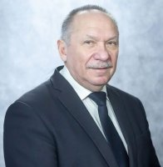 | Директор Учреждения,  кандидат педагогических наук, почётный член Международной академии качества и маркетинга, член ООО «Союз машиностроителей России», член Регионального совета Санкт-Петербургского РО ООО «Союз машиностроителей России», член ООО «Ассоциация юристов России», обладатель знака отличия «За заслуги перед Санкт-Петербургом», медали «За доблестный труд» II степени Союза машиностроителей России, награждён почётной грамотой Губернатора Санкт-Петербурга, благодарственным письмом Министра просвещения Российской Федерации С.С. Кравцова,  cоавтор учебно-методического пособия «Операционная деятельность в логистике: теория и практика управления», соавтор учебника «Трудовое право», соавтор книги «Деловые игры и другие методы активизации познавательной деятельности»; автор более 20 научных и научно-методических работ в области педагогики управления, автор статей для журнала «Профессиональное образование и рынок труда» и научно-методического журнала «Научно-методическая работа в образовательной организации».
Ищенко  Татьяна  Алексеевна  CПб, ул. Бабушкина, 119  тел. (812) 362-32-15  доб.244  ischenko@academykotin.ru | 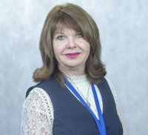 | Первый заместитель директора,  Высшее экономическое образование, соавтор учебно-методического пособия для СПО «Операционная деятельность в логистике: теория и практика управления»; автор статей для научно-методического журнала «Научно-методическая работа в образовательной организации».  Имеет Благодарность Комитета по науке и высшей школе за добросовестность, ответственность и высокий уровень профессионализма. Благодарность администрации Невского района Санкт-Петербурга за высокие достижения в профессиональной деятельности и большой личный вклад в развитие Академии, Медаль "за доблестный труд" II степени Союза машиностроителей России.
Стригова  Надежда  Валерьевна  CПб, ул. Бабушкина, 119  тел. (812) 362-20-29  доб. 207  lf-umr@academykotin.ru | 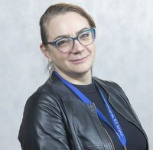 | Заместитель директора по учебно-методической работе,  Высшее техническое и педагогическое образование. Имеет Благодарность Администрации Кировского района Санкт-Петербурга за значительный вклад в развитие системы профессионального образования и воспитание подрастающего поколения, Благодарность и Почетную грамоту Академии за профессиональное мастерство, педагогический талант, целеустремленность и добросовестный труд в воспитании и обучении подрастающего поколения.
Гудков  Александр  Николаевич  CПб, ул. Бабушкина, 119  тел. (812) 362-42-07  доб. 223  gudkov@academykotin.ru | 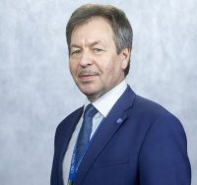 | Заместитель директора по воспитательной и кадровой работе,  Высшее техническое, экономическое и педагогическое образование.  Имеет Благодарность Администрации Кировского района Санкт-Петербурга за значительный вклад в реализацию государственной молодёжной политики.
Семенова  Светлана  Альбертовна  CПб, ул. Бабушкина, 119  тел. (812) 362-09-25  доб. 204  semenova@academykotin.ru | 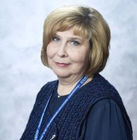 | Заместитель директора по качеству,  Высшее техническое образование.  Сертифицированный специалист Microsoft категории Professional, эксперт Комитета по образованию правительства Санкт-Петербурга по лицензированию, государственной аккредитации образовательной деятельности, государственному контролю (надзору) в сфере образования; стаж в системе СПО с 1982 года. Имеет Благодарность и Почетную грамоту Комитета по науке и высшей школе за добросовестность, ответственность и высокий уровень профессионализма.  Почетный работник Академии.
Серов  Михаил  Николаевич  CПб, ул. Бабушкина, 119  тел. (812) 362-20-29  доб. 213  serov@academykotin.ru | 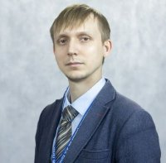 | Заместитель директора по административно-хозяйственной деятельности,  Высшее экономическое образование.  Член комиссий по предупреждению и ликвидации чрезвычайных ситуаций и обеспечению пожарной безопасности образовательных организаций.  Обладатель Золотого знака отличия Всероссийского физкультурно-спортивного комплекса «Готов к труду и обороне» (ГТО) VII ступени. Имеет Благодарность администрации Кировского района Санкт-Петербурга за многолетний добросовестный труд и эффективную работу по развитию и организации профессионального образования в Кировском районе Санкт-Петербурга. Благодарность Комитета по науке и высшей школе за добросовестный труд, большой личный вклад в развитие системы профессионального образования Санкт-Петербурга.
Платонов  Дмитрий  Евгеньевич  СПб, ул. Прогонная, д.11 литБ  upf@academykotin | 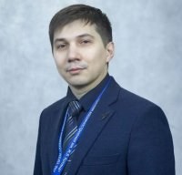 | Руководитель учебно-производственного комплекса машиностроения,Высшее образование в области информационных технологий, механики и оптики. Имеет Благодарность администрации Невского района Санкт-Петербурга за эффективное и профессиональное управление развитием и организацией деятельности факультета. Награжден Почетной грамотой Академии за безупречный, добросовестный труд и профессиональное мастерство.
Чернякова  Татьяна  Ивановна  CПб, ул. Седова, 15  тел. (812) 648-35-21  chernyakova@academykotin.ru | 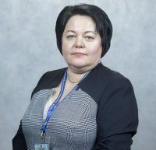 | Декан Невского машиностроительного факультета,Высшее техническое и педагогическое образование.Имеет Благодарность Академии за безупречный, добросовестный труд и профессиональное мастерство. Награждена Почетной грамотой Академии.
Русаков  Андрей  Анатольевич  CПб, пр. Стачек, д. 47  тел. (812) 302-62-93  rusakov@academykotin.ru | 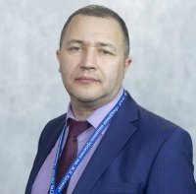 | Декан Ленинградского машиностроительного факультета,Высшее военное, инженерно-техническое образование и педагогическое образование. Имеет Благодарность Академии за безупречный, добросовестный труд и профессиональное мастерство, Благодарность Администрация Кировского района Санкт-Петербурга за значительный вклад в реализацию государственной молодежной политики.Награжден Почетной грамотой Академии за безупречный, добросовестный труд и профессиональное мастерство. Награжден Почетной грамотой Ассоциации промышленных предприятий Санкт-Петербурга.
Лядышева  Татьяна  Васильевна  CПб, ул. Бабушкина, 119  тел. (812) 362-03-26  доб. 236  lyadysheva@academykotin.ru | 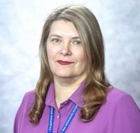 | Декан факультета безотрывных форм обучения имени В. А. Радченко,  Кандидат технических наук. Имеет Благодарность Академии за безупречный, добросовестный труд и профессиональное мастерство.

Санкт-Петербургское государственное

бюджетное профессиональное образовательное учреждение

«Академия промышленных технологий»

Руководство. Педагогический (научно-педагогический) состав
Шабурин Юрий Павлович | Директор | СПб, Колпино, Труда , 1/7  8 (812) 461-50-44  e-mail: sppk.kolpino@mail.ru
Даморатский Дмитрий Сергеевич | Заместитель директора по учебно-производственной работе | СПб, Колпино, Труда , 1/7  e-mail: damor76@mail.ru
Поликарпова Татьяна Владимировна | Заместитель директора по учебно-методической работе | СПб, Колпино, Труда , 1/7  e-mail: ptv.apt@mail.ru
Терехович Елена Федоровна | Заместитель директора по воспитательной работе | СПб, Колпино, Труда , 1/7  8 (812) 461-50-39  e-mail: elena_ter@bk.ru
Мирова Гульнара Кенежбековна | Главный бухгалтер | СПб, Колпино, Труда , 1/7  8 (812) 461-67-24  e-mail: sppk@mail.ru
Рискова Юлия Павловна | Заместитель директора по экономике и финансам | 8 (812) 461-50-65  e-mail: sppk@mail.ru

Санкт-Петербургское государственное бюджетное профессиональное образовательное учреждение «Петровский колледж»

Руководство. Педагогический (научно-педагогический) состав

Руководство

Ф.И.О. | Должность | Время приема | Телефон | Адрес/E-mail
Васина  Елена  Вячеславовна | Директор | Четверг  16 00 — 18 00  Приём осуществляется по предварительной записи | +7 (812) 252-40-71 | СПб, ул. Балтийская, д.35,  литер А, (учебный корпус 1)  director@petrocollege.ru
Лукашева  Светлана  Олеговна | Заместитель директора по воспитательной работе | Среда  10 00 — 12 00  Приём осуществляется по предварительной записи | +7 (812) 252-59-49 | СПб, ул. Балтийская, д.35,  литер А, (учебный корпус 1)  s.lukasheva@petrocollege.ru
Евладова  Надежда  Владимировна | Заместитель директора по учебной работе | Вторник  10 00 — 12 00  Приём осуществляется по предварительной записи | +7 (812) 252-38-49 | СПб, ул. Балтийская, д.35,  литер А, (учебный корпус 1),  n.evladova@petrocollege.ru
Козырева  Светлана  Рудольфовна | Заместитель директора по производственному обучению и трудоустройству | Понедельник  10 00 — 12 00  Приём осуществляется по предварительной записи | +7 (812) 645-35-01 | СПб, ул. Курляндская, д.39,  литер Б, В, Д, (учебный корпус 5)  s.kozireva@petrocollege.ru
Данилов  Владимир  Михайлович | Заместитель директора по административной деятельности и безопасности | Среда  15 00 — 17 00  Приём осуществляется по предварительной записи | +7 (812) 645-35-08 | СПб, ул. Курляндская, д.39,  литер Б, В, Д, (учебный корпус 5)  v.danilov@petrocollege.ru
Захаров  Алексей  Сергеевич | Заместитель директора по закупкам | Понедельник  10 00 — 12 00  Приём осуществляется по предварительной записи | +7 (812) 645-40-13 | СПб, ул. Балтийская, д.35,  литер А, (учебный корпус 1),  8 (812)645-40-13  a.zaharov@petrocollege.ru
Ильиных  Анна  Константиновна | Начальник финансово-экономического отдела-главный бухгалтер | Пятница  10 00 — 12 00  Приём осуществляется по предварительной записи | +7 (812) 252-43-12 | СПб, ул. Балтийская, д.35,  литер А, (учебный корпус 1),  a.ilinykh@petrocollege.ru
Володькина  Елена  Алексеевна | Начальник управления социальной инфраструктуры | Четверг  16 00 — 18 00  Приём осуществляется по предварительной записи | +7 (812) 252-01-71 | СПб, ул. Балтийская, д.26,  литер А, (учебный корпус 3),  e.volodkina@petrocollege.ru
Антонов  Андрей  Викторович | Заместитель директора по материально-техническому обеспечению | Вторник  15 00 — 17 00  Приём осуществляется по предварительной записи | +7 (812) 252-70-17 | СПб, ул. Балтийская, д.26,  литер А, (учебный корпус 3),  a.antonov@petrocollege.ru

Педагогический состав
Фамилия имя отчество | Занимаемая должность  Квалификационная категория  Ученая степень  Почетное звание | Образование  Направления подготовки и (или) специальности | Преподаваемые  дисциплины | Cтаж работы  (общий/по специальности) | Данные о повышении квалификации и (или) профессиональной переподготовке
Александрова Валентина Ильинична | преподаватель  Высшая категория | высшее  Русский язык и литература | Русский язык; Литература | 40 л ⁄ 40 л | 2015, 2016, 2018, 2019, 2020, 2021
Александрова Кристина Бегенчевна | преподаватель  Без категории | высшее  Психолого-педагогическое образование | География | 9 л ⁄ 8 л | 2020, 2022
Аминова Анна Владимировна | преподаватель  Высшая категория | высшее  Биология с дополнительной спецальностью химия | Биология | 13 л ⁄ 13л | 2022, 2023
Ананьев Юрий Юрьевич | преподаватель  Без категории | высшее  Кораблестроение, океанотехника и системотехника объектов морской инфраструктуры | Общее устройство судов | 2 г ⁄
Андреева Анна Евгеньевна | преподаватель  Высшая категория | высшее, среднее проф.  Учитель технологии и предпринимательства | Организация и технолгия предоставления типовых парикмахерских услуг | 16 л ⁄ 16 л | 2015, 2017, 2018, 2019, 2020
Андрианова Анна Сергеевна | преподаватель  Без категории | высшее  Землеустройство и кадастры | Кадастры и оценка | 8 л ⁄ 5 л | 2016, 2021
Анисимова Дарья Александровна | преподаватель  Первая категория | высшее  Педагогическое образование | Иностранный язык | 3 г ⁄ 3 г | 2023
Анисимова София Игоревна | преподаватель  Без категории | высшее  Филология | Иностранный язык | 19 л ⁄ 19 л
Антипова Наталья Александровна | преподаватель  Первая категория | высшее  Математика | Математика: алгебра и начала математического анализа, геометрия | 23 г ⁄ 19 л | 2018, 2019, 2020, 2022
Антоненко Татьяна Васильевна | преподаватель  Первая категория | высшее  Автоматизированные системы управления | Основы программирования | 52 г ⁄ 47 л | 2016, 2018, 2019, 2020, 2021
Антонов Сергей Ливерьевич | преподаватель  Первая категория | высшее  Математика, Прикладная математика | Информатика | 29 л ⁄ 7 л | 2015, 2018, 2019, 2020, 2021 Проф. переподготовка:"Педагогическое образование: преподаватель Информатики и ИКТ в СПО", 2017
Аралбаева Наталья Петровна | преподаватель  Высшая категория | высшее  Технология и предпринимательство | Менеджмент; Основы предпринимательской деятельности | 25 л ⁄ 19 л | 2018, 2019, 2020 Проф. переподготовка: "Менеджмент организации", 2020
Афонина Светлана Владимировна | преподаватель  Высшая категория | высшее  Физическое воспитание | Физическая культура | 30 л ⁄ 29 л | 2015, 2017, 2019, 2020, 2021
Бабушкина Светланва Витальевна | преподаватель  Без категории | высшее  История и обществоведение | История; | 37 л ⁄ 37 л | 2019
Бараусова Наталья Михайловна | преподаватель  Высшая категория | высшее  Профессиональное обучение (дизайн); Сервис | Стилистика, моделирование и художественное оформление прически | 15 л ⁄ 14 л | 2015, 2017, 2018, 2019, 2020, 2021
Беликова Юлия Сергеевна | преподаватель  Высшая категория | высшее  История | История | 16 л ⁄ 16 л | 2015, 2017, 2018, 2019, 2020
Беляева Мария Алексеевна | преподаватель  Высшая категория | высшее  бухгалтерский учет и аудит | Организация торговли | 28 л ⁄ 9 л | 2020, 2021, 2022, 2023
Бичевая Наталья Викторовна | преподаватель  Высшая категория | высшее  Физическая культура и спорт | Физическая культура | 19 л ⁄ 13 л | 2015, 2016, 2019, 2020,2022;
Богданова Ольга Викторовна | преподаватель  Без категории | высшее  Экономика, организация и планирование исследований и разработок | Экономика организации | 39 л ⁄ 33 г | 2016,2018, 2019, 2020, Проф.переподготовка: Юриспруденция
Большакова Антонина Сергеевна | преподаватель  Высшая категория | высшее  Немецкий язык и литература | Деловой иностранный язык (второй) | 45 л ⁄ 33 г | 2015, 2016, 2018, 2019, 2020
Бражников Владимир Иванович | преподаватель  Высшая категория | высшее  Радиотехнические средства | Информационные технологии в профессиональной деятельности | 46 л ⁄ 46 л | 2017, 2019, 2020; Проф.переподготовка в сфере администрирования корпоративных баз данных
Брахнова Екатерина Александровна | преподаватель  Высшая категория | высшее  Иностранный язык | Иностранный язык | 10 л ⁄ 7 л | 2016, 2017, 2020, 2021
Бугаенко Галина Владимировна | преподаватель  Первая категория | высшее  Математика; Финансы и кредит | Математика: алгебра и начала математического анализа, геометрия | 24 г ⁄ 8 л | 2018, 2019, 2020
Булат Наталья Андреевна | преподаватель  Первая категория | высшее  магистр педагогики по направлению "педагогика" | История | 12 л ⁄ 12 л | 2017, 2019, 2020
Бурачков Евгений Владимирович | преподаватель  Без категории | высшее  Юриспруденция | Уголовное право, Административное право | 32 г ⁄ 29 л | 2020, 2021 Проф. переподготовка:"Педагогика профессионального образования", 2021
Бурлаков Сергей Витальевич | преподаватель  Высшая категория | высшее  Командная засекреченная связь | Основы безопасности жизнедеятельности | 50 л ⁄ 50 л | 2015, 2017, 2019, 2020, 2021; проф. переподготовка: педагог в сфере профессионального обучения, профессионального образования и доп. проф. образования, 2017
Быков Антон Павлович | преподаватель  Первая категория | высшее  Физическая культура и спорт | Физическая культура | 9 л ⁄ 8 л | 2015, 2017, 2019; 2020, 2021; Проф. Переподготовка:"Педагог профессионального образования", 2017
Бычкова Елена Андреевна | преподаватель  Без категории | высшее  Экономика | Маркетинговые технологии в туризме; Основы маркетинга гостиничных услуг; Туристское регионоведение России; ДОП SMM-продвижение | 7 л ⁄ 2 г | 2021, 2022, 2023
Васильев Михаил Робертович | преподаватель  Высшая категория | высшее  История | Обществознание (включая экономику и право); История | 35 г ⁄ 28 л | 2016, 2018, 2019, 2020, 2022, 2023
Васильева Александра Дмитриевна | преподаватель  Без категории | высшее  Финансы и кредит | Организация, контроль деятельности службы приема; Экономика и бухгалтерский учет гостиниц; Прием, размещение и выписка гостей | 9 л ⁄ 9 л | 2020, 2021;2022
Васюкова Ирина Ивановна | преподаватель  Высшая категория | высшее  Математика и физика | Математика: алгебра и начала математического анализа, геометрия | 26 л ⁄ 26 л | 2015, 2017,2019, 2020, 2023
Вахмина Александра Дмитриевна | преподаватель  Высшая категория | высшее  Промышленная теплоэнергетика | Промышленная экология и промышленная радиоэкология | 38 л ⁄ 21 г | 2015, 2016, 2017, 2019, 2020, 2021;
Веселова Наталья Николаевна | преподаватель  Высшая категория | высшее  Юриспруденция | Начальная профессиональная подготовка и введение в специальность | 22 л ⁄ 17 л | 2016, 2018, 2019, 2020; Проф. переподготовка:"Педагог профессионального образования " , 2017
Визжачих Владимир Германович | преподаватель  Без категории | высшее  Промышленная теплоэнергетика | Эксплуатация и ремонт электрооборудования | 43 г ⁄ 22 г | 2018
Виноградов Алексей Александрович | преподаватель  Высшая категория | высшее, среднее проф.  Технология и предпринимательство; Профессиональное обучение | Освоение профессии "Электросварщик ручной сварки" | 23 г ⁄ 20 л | 2015, 2016, 2018, 2019, 2020; 2021
Волощук Ирина Петровна | преподаватель  Высшая категория | высшее, среднее проф.  Народное художественное творчество; Художественное оформление | Разработка художественно-конструкторвских (дизайнерских) проектов промышленной продукции | 38 л ⁄ 33 г | 2016, 2018, 2019, 2020;2021
Волощук Ксения Дмитриевна | преподаватель  Первая категория  Кандидат наук | высшее  Дизайн | Дизайн-проектирование | 16 л ⁄ 16 л | 2018, 2019, 2020;2021
Вострикова Наталия Михайловна | преподаватель  Высшая категория | высшее  Экономика и управление аграрным производством | Внешнеэкономическая деятельность, организация международных расчетов, основы менеджмента и маркетинга | 25 л ⁄ 25 л | 2019, 2020; 2021, 2022 ДПО "Педагог профессионального образования", 2017
Гаврилова Алевтина Михайловна | преподаватель  Без категории | высшее  Экономика | Операции Банка России | 40 л ⁄ 6 л | 2022; ДПО "Педагог профессионального образования", 2021
Гармашов Александр Валентинович | преподаватель  Без категории  Кандидат наук | высшее  Физика | Математика | 40 л ⁄ 39 л | 2019, 2020 Проф. переподготовка: "Педагог профессионального образования", 2017
Герасимова Елена Александровна | преподаватель  Высшая категория | высшее  математика и информатика | Математика | 29 л ⁄ 28 л | 2019;2021
Гнучая Светлана Викторовна | преподаватель  Высшая категория | высшее  Русский язык и литература | Русский язык; Литература | 36 г ⁄ 30 л | 2015, 2016, 2017,2019 2020;2021
Говорова Татьяна Леонидовна | преподаватель  Первая категория | высшее  Математика | Математические дисциплины | 18 л ⁄ 18 л | 2017, 2018, 2019, 2020;2021 Проф. переподготовка: ?Педагог профессионального образования?, 2017
Голубева Оксана Александровна | преподаватель  Высшая категория | высшее  Материаловедение в машиностроении | Инженерная графика; Техническая механика; Механика;Технологическое оборудование | 27 л ⁄ 18 л | 2022; Проф переподготовка:"Профессиональное обучение работников учреждений среднего проф.образования, не имеющих педагогического образования", 2020
Горба Любовь Константиновна | преподаватель  Первая категория  Кандидат наук | высшее  Маркетинг | Основы контроля и оценка эффективности функционирования логистических систем и операций | ⁄
Гордиенко Наталья Сергеевна | преподаватель  Первая категория | среднее проф.; высшее  Туризм; Иностранные языки | Организация туристской индустрии | 10 л ⁄ 7 л | 2017 (ДПО "Педагог профессионального образования")
Горощеня Людмила Ивановна | преподаватель  Высшая категория  Заслуженный учитель РФ, Почетный работник СПО РФ | высшее  Экономика и организация строительства | Бухгалтерский учет | 42 г ⁄ 40 л | 2017, 2019, 2020 ;2021 Проф.переподготовка: Педагог профессионального образования, 2017
Гребенкина Ольга Юрьевна | преподаватель  Высшая категория | высшее  Юриспруденция | Социальная политика и технология социальной работы; Гражданское право | 21 г ⁄ 16 л | 2016, 2017, 2019, 2020; 2021; 2022 (ДПО "Педагог профессионального образования"), 2017
Григорьева Ольга Владимировна | преподаватель  Высшая категория | высшее  Юриспруденция, Социальная психология | Конституционное право, семейное право, право социального обеспечения, правовые основы профессиональной деятельности | 19 л ⁄ 6 л | 2016,2017, 2019, 2020;2021 (ДПО "Педагог профессионального образования"), 2017
Гузь Алла Валентиновна | преподаватель  Высшая категория | высшее  Художественное оформление, моделирование изделий текстильной и легкой промышленности | Рисунок и живопись; Цветоведение | 33 г ⁄ 16 л | 2017, 2019, 2020; Проф. переподготовка: "Педагог профессионального обучения, профессионального образования и доп. проф. образования", 2020
Гурьева Светлана Евгеньевна | преподаватель  Высшая категория | высшее  Экономика и организация предприятий машиностроения | Экономический анализ | 25 л ⁄ 22 г | 2017, 2019, 2020,2021, 2022
Демидова Анастасия Анатольевна | преподаватель  Без категории | высшее  Менеджмент | Организация туристской индустрии | 22 г ⁄ 12 л | 2015, 2017, 2019,2020, 2021, 2022; Проф.переподготовка:" Педагогика профессионального образования", "Правовое регулирование в туризме", 2019
Демина Вера Владимировна | преподаватель  Высшая категория  Почетный работник СПО РФ | высшее  Экономика и организация нефтяной и газовой промышленности | Экономика организации, Экономика недвижимости, организация оценки земли и имущества | 49 л ⁄ 33 г | 2015, 2017, 2019, 2020, 2021, 2022; (ДПО "Педагог профессионального образования"), 2019
Денисенко Анастасия Георгиевна | преподаватель  Без категории | высшее, среднее проф.  Лингвистика | Иностранный язык в профессиональной деятельности; Иностранный язык | 9 л ⁄ 7 л | 2014, 2018,2020, 2022
Дмитриева Ольга Анатольевна | преподаватель  Первая категория | высшее  Филология | Иностранный язык | 18 л ⁄ 18 л | 2023
Дубицкая Татьяна Анатольевна | преподаватель  Высшая категория | высшее  Английский язык | Иностранный язык | 46 л ⁄ 46 л | 2016, 2019, 2022
Дябин Владимир Андреевич | преподаватель  Первая категория | высшее  Физическая культура и спорт | Физическая культура | 9 л ⁄ 9 л | 2015, 2016, 2017,2019, 2020;2021 проф. переподготовка: педагог проф.образования
Дятлова Галина Леонидовна | преподаватель  Высшая категория | высшее  Романо-германские языки и литература | Иностранный язык | 26 л ⁄ 21 г | 2016, 2019, 2020
Евглевская Светлана Юрьевна | преподаватель  высшая категория | высшее  Юриспруденция | Право социального обеспечения | 14 л ⁄ 11 л | 2015, 2016, 2017, 2019,2020, 2022; Проф. переподготовка:"педагог профессионального образования ", 2017
Евдомащенко Елена Анатольевна | преподаватель  Без категории | высшее  Технология и оборудование сварочного производства | Технология сварочных работ, Основное оборудование для производства сварных конструкций, Формы и методы контроля качества металлов и сварных конструкций | 36 л ⁄ 17 л | 2021 проф переподготовка: "Педагог профессионального обучения, профессионального образования и доп. проф. образования", 2020
Евтеева Ольга Васильевна | преподаватель  Высшая категория | высшее  бухгалтерский учет и аудит | Организация бухучета в банках; Основы предпринимательской деятельности;Основы менеджмента и маркетинга; | 29 л ⁄ 26 л | 2019, 2020,2021, 2022; Проф переподготовка:"Педагог профессионального обучения, профессионального образования", 2017
Елизаров Алексей Павлович | преподаватель  Первая категория | высшее  Физическая культура | Физическая культура | 2 г ⁄ 1 г 9 мес.
Елисеева Ольга Николаевна | преподаватель  Высшая категория | высшее  Социальная работа | Документационное обеспечение управления | 33 г ⁄ 23 г | 2017, 2019, 2022;
Епифанова Марина Анатольевна | преподаватель  Первая категория  кандидат наук | высшее  Защита окружающей среды; Техносферная безопасность | Спец. дисциплины по специальности рациональное использование природохозяйственных комплексов | 5 л ⁄ 5 л | 2017, 2019, 2020,2021, 2022;
Еременко Елена Сергеевна | преподаватель  Высшая категория  Кандидат наук | высшее  Экономика и управление на предприятии машиностроения | Экономика организаций | 20 л ⁄ 11 л | 2015, 2016, 2017, 2020, 2022; проф. Переподготовка: Преподаватель логистики в образовательных организациях
Ефимов Алексей Александрович | преподаватель  Без категории | высшее, среднее проф.  Экономика | Сборка корпусов металлических судов | 10 л ⁄ 5 л | 2016,2018,2019, 2020 проф. переподготовка: "Использование информационно-коммуникационных технологий в образовательном процессе", 2017
Ефимова Любовь Владимировна | преподаватель  Высшая категория | высшее  Педагогика и психология дошкольная; аналитическая психология и соционика | Психология общая | 46 л ⁄ 39 л | 2019, 2020, 2022;
Жаркова Елена Викторовна | преподаватель  Высшая категория | высшее  Русский язык и литература | Русский язык; Литература | 43 г ⁄ 36 л | 2016, 2018, 2019, 2020, 2021, 2022;
Жук Тамара Николаевна | преподаватель  Без категории | высшее  Дизайн | Дизайн-проектирование; Основы конструкторско-технологического обеспечения в дизайне; Выполнение художественно-конструкторских проектов в материале; | 19 л ⁄ 2 г | 2021, 2022; Проф. переподготовка:"Педагогика профессионального образования" , 2021
Жуковский Александр Сергеевич | преподаватель  Без категории | высшее  Юриспруденция | Правоохранительная деятельность | 30 л ⁄ 19 л | 2019, 2020; Проф. переподготовка:"Педагогика профессионального образования" , 2019
Журавлёва Ирина Львовна | преподаватель  Высшая категория | высшее  Математика | Иностранный язык | 22 г ⁄ 16 л | 2015, 2016; 2020 , 2022,2023; Проф. переподготовка: Теория и методика обучения (иностранный язык)
Зароченцева Людмила Николаевна | преподаватель  Высшая категория | высшее  Бухгалтерский учет и анализ хозяйственно деятельности | Бухгалтерский учет в банках; | 32 г ⁄ 22 г | 2020, 2022,2023;
Захарова Надежда Александровна | преподаватель  Высшая категория  Почетный работник СПО РФ | высшее  Электронные вычислительные машины | Иностранный язык | 47 л ⁄ 40 л | 2016, 2017, 2019, 2020, 2022;
Зиновенко Светлана Алексеевна | преподаватель  Высшая категория | высшее  Радиотехника | Информационные технологии | 37 л ⁄ 26 л | 2017, 2019, 2020; Проф. переподготовка :"Педагог профессионального образования", 2017
Зыкова Анна Викторовна | преподаватель  Высшая категория  Кандидат наук | высшее  История | История | 14 л ⁄ 14 л | 2015, 2017, 2019 2020, 2022,2023; Проф.переподготовка: Преподаватель высшей школы, 2019
Иванов Виктор Павлович | преподаватель  Без категории  Отличник профессионально-технического образования РФ | среднее проф.  Обработка металлов резанием | Системы автоматизированного проектирования и программирования в машиностроении | 41 г ⁄ 38 л | 2015, 2017, 2019, 2020
Иванова Надежда Юрьевна | преподаватель  Высшая категория  Почетный работник СПО РФ | высшее  Экономическая кибернетика | Учет расчетных операция и операций с ценными бумагами, учет кредитных операций, организация банковского аудита, организация банковского учета в банках | 42 г ⁄ 34 г | 2015, 2017 (ДПО Педагог профессионального образования), 2019, 2020
Калашникова Александра Викторовна | преподаватель  Высшая категория | высшее  Экономика | Технология выполнения маникюра | 12 л ⁄ 9 л | 2017, 2019, 2020;
Калинина Валентина Леонидовна | преподаватель  Первая категория | высшее  Экономика и организация БО | Экономика организации | 35 л ⁄ 22 г | 2020, 2023
Каракасадова Ольга Анатольевна | преподаватель  Без категории | высшее  Многоканальная электросвязь | Технические средства сигнализации | 31 г ⁄ 24 г | 2015, 2016, 2019, 2020, 2022; Проф. переподготовка: "Педагогика профессионального образования", 2021
Кармишина Марина Викторовна | преподаватель  Высшая категория | высшее  Русский язык и литература | Русский язык и культура речи | 23 г ⁄ 23 г | 2018, 2019, 2020, 2022;
Карповец Галина Николаевна | преподаватель  Высшая категория  Почетный работник СПО РФ | высшее  Автоматическая электросвязь | Информационные технологии в профессиональной деятельности, операционные системы | 51 г ⁄ 22 г | 2017 ДПО Педагог профессионального образования, 2019, 2020, 2021
Кириллова Екатерина Викторовна | преподаватель  Высшая категория | высшее  Профессиональное обучение (дизайн) | Организация и технология предоставления типовых парикмахерских услуг | 31 г ⁄ 20 л | 2015, 2017, 2019, 2020,2021, 2022;
Кирилова Ирина Александровна | преподаватель  Высшая категория | высшее  Физическая культура | Физическая культура | 20 л ⁄ 17 л | 2015, 2016, 2019, 2020
Климова Лидия Александровна | преподаватель  Высшая категория | высшее  Художественное образование | Практика учебная | 13 л ⁄ 12 л | 2015, 2017, 2019, 2020,2021, 2022;
Клочкова Мария Владимировна | преподаватель  Высшая категория | высшее  Физическая культура и спорт | Физическая культура | 25 л ⁄ 25 л | 2015, 2018, 2019
Кожокарь Елена Ивановна | преподаватель  Высшая категория | высшее  Профессиональное обучение (дизайн) | Декоративная косметика и визаж | 33 г ⁄ 19 л | 2015, 2018, 2019, 2020, 2021, 2022;
Козлова Екатерина Юрьевна | преподаватель  Высшая категория | высшее  Экономика | Информационное обеспечение профессиональной деятельности | 8 л ⁄ 6 л | 2019, 2020, 2021, 2022; "Профессиональная переподготовка работников учреждений среднего профессионального образования, не имеющих педагогическое образования", 2019
Коккарева Елена Станиславовна | преподаватель  Без категории | высшее, среднее проф.  Технология и предпринимательство; Эксплуатация и наладка станков с программным управлением | Спец. дисциплины по техническим специальностям | 25 л ⁄ 14 л | 2017, 2018, 2019, 2020,2022,2023;
Кондраков Сергей Геннадьевич | преподаватель  Высшая категория | высшее  Финансы и кредит | Практические основы бухгалтерского учета имущества организации | 33 г ⁄ 30 л | 2017, 2019, 2020, 2022;
Коновалова Ольга Васильевна | преподаватель  Высшая категория | высшее  Биология и химия | Естествознание (химия и биология) | 45 л ⁄ 45 л | 2015, 2017, 2019, 2020,2021, 2022;
Кононов Павел Владимирович | преподаватель  Первая категория | высшее  История | Обществознание | 18 л ⁄ 12 л | 2023
Конягин Игорь Кириллович | преподаватель  Без категории | высшее  Менеджмент | Основы управления подразделениями организации; Общее устройство судов; Техническое построение индивидуальной траектории профессиональной карьеры; Менеджмент управления СП; Технология подготовки производства в судостроении; | 2 г ⁄ 2 г | 2022; Переподготовка "Педагогика профессионального образования", 2021
Копец Ольга Николаевна | преподаватель  Высшая категория | высшее  Автоматика и телемеханика | Прикладное программирование | 44 г ⁄ 26 л | 2017, 2018, 2019, 2020
Королева Валентина Андреевна | преподаватель  Первая категория | высшее  Системы автоматического управления | Информатика | 46 л ⁄ 40 л | 2016, 2017 Проф.переподготовка: Бухгалтерский учет и аудит, 2018, 2019, 2020
Короткова Галина Константиновна | преподаватель  Высшая категория  Кандидат наук, доцент | высшее  Финансы и кредит; Социально-культурная деятельность | Операции по обеспечению внутрибанковской деятельности | 17 л ⁄ 17 л | 2016, 2018, 2019, 2020,2022;
Корчик Ольга Владимировна | преподаватель  Высшая категория | высшее  Культурология; История и теория изобразительного искусства | История изобразительного искусства | 12 л ⁄ 12 л | 2017, 20109, 2020, 2022; Проф. Переподготовка: "Педагогика профессионального образования", 2020
Котикова Елена Петровна | преподаватель  Первая категория | высшее  Электроэнергетика и электротехника | Организация деятельности электромонтажных подразделений; Электротехника; Основы электроники | 5 л ⁄ 3 г | 2018, 2019,2021,2022,2023;
Котова Екатерина Игоревна | преподаватель  Без категории | высшее  Теория и методика преподавания иностранных языков и культур | Иностранный язык профессиональный, служба питания; Иностранный язык в профессиональной деятельности; Организация обслуживания иностранцев; Иностранный язык профессиональный, служба приема | 19 л ⁄ 18 л | 2019, 2021
Кроленко Лидия Анатольевна | преподаватель  Высшая категория | высшее, среднее проф.  Экономика и управление туризмом и гостиничным хозяйством; Преподавание в начальных классах | Управление персоналом | 27 л ⁄ 27 л | 2018, 2019, 2020,2022;
Крылова Ирина Анатольевна | преподаватель  Высшая категория | высшее  Юриспруденция | Право и организация социального обеспечения, Гражданско право | 21 г ⁄ 8 л | 2015, 2017, 2019, 2020,2021,2022;
Кувыкова Екатерина Андреевна | преподаватель  Первая категория | высшее  Прикладная информатика | Информатика | 7 л ⁄ 7 л | 2017, 2019
Кудрина Наталья Николаевна | преподаватель  Первая категория  Кандидат наук | высшее  Политология | Право и организация социального обеспечения | 22 г ⁄ 22 г
Кузнецова Надежда Владимировна | преподаватель  Первая категория | высшее, среднее проф.  Реклама; Право и организация социального обеспечения | Иностранный язык | 11 л ⁄ 6 л | 2017, 2019, 2020,2022,2023; Проф.переподготовка: "Теория и методика преподавания английского языка", 2019
Кулик Степан Петрович | преподаватель  Первая категория | высшее  Государственное и муниципальное управление | Информационные технологии в профессиональной деятельности | 10 л ⁄ 7 л | 2016, 2017, 2019, 2020,2023; Проф. переподготовка: "Педагог профессионального образования", 2017, "Web дизайн и програмирование", 2018
Курский Геннадий Дмитриевич | преподаватель  Без категории | высшее  Командная тактическая | Информатика | 39 л ⁄ 17 л | 2019, 2020,2021,2023;
Кучер Антон Евгеньевич | преподаватель  Без категории | среднее проф.  Программирование в компьютерных системах | Тестирование информационных систем; Основы JavaScript; Внедрение и поддержка ПОКС | 3 г ⁄ 3 г | 2020,2021,2023; Проф. переподготовка: "Педагогика профессионального образования", 2021
Лавник Елена Константиновна | преподаватель  Высшая категория | высшее  Геологическая съемка, поиски и разведка месторождений полезных ископаемых | Геодезия с основами картографии и картографического черчения | 36 г ⁄ 27 л | 2015, 2017, 2019, 2020
Ларкина Ольга Васильевна | преподаватель  Первая Категория | высшее  Изобразительное искусство и черчение | Стилистика и художественное моделирование | 15 л ⁄ 4 г | 2020,2021
Ласкина Зоя Владимировна | преподаватель  Высшая категория | высшее  Теория и методика преподавания иностранных языков и культур | Иностранный язык | 12 л ⁄ 12 л | 2016, 2018, 2019, 2020,2023;
Латышева Виктория Нколаевна | преподаватель  Высшая категория | высшее  Теория и методика преподавания иностранных языков и культур | Иностранный язык | 21 г ⁄ 21 г | 2018, 2019, 2020
Лебедева Наталья Юрьевна | преподаватель  Первая категория | высшее  Кораблестроение | Материаловедение; Проектные работы, компьютерная графика в судостроении; Моделирование и прототипирование в судостроении; | 21 г ⁄ 19 л | 2018, 2020, 2021,2022;
Лебедева Светлана Викторовна | преподаватель  Первая категория | высшее  магистр направление"Теория и практика межкультурной коммуникации в полиэтнической и поликультурной среде" | Иностранный язык | 9 л ⁄ 9 л | 2016, 2017, 2019, 2020; Проф. переподготовка "Педагог профессионального образования", 2017
Лосева Елена Дмитриевна | преподаватель  Высшая категория | высшее  Юриспруденция; русский язык и литература | Страховое дело | 35 л ⁄ 27 л | 2015, 2018, 2019, 2020,2022; Проф. Переподготовка: Педагог профессионального образования, практический психолог, 2019, 2020
Лукашев Вячеслав Владимирович | преподаватель  Высшая категория  Кандидат наук | высшее  Электрооборудование летательных аппаратов | Внутреннее электроснабжение промышленных и гражданских зданий | 53 г ⁄ 24 г | 2018, 2019, 2020; Проф. переподготовка:""Формирование профессиональных компетенций в сфере промышленных технологий", 2020
Лукницкая Надежда Вениаминовна | преподаватель  Первая категория | высшее  История и теория изобразительного искусства | Технология и организация информационно-экскурсионной деятельности | 30 л ⁄ 9 л | 2020,2022,2023; Проф переподготовка:"Педагогика профессионального образования", 2021
Любавина Наталья Леопольдовна | преподаватель  Высшая категория | высшее  Психология; Туризм | Организация продаж гостиничного продукта | 50 л ⁄ 18 л | 2016, 2017, 2018, 2019, 2020,2022; Проф переподготовка:"Педагог профессионального образования", 2017
Лякишова Татьяна Николаевна | преподаватель  Высшая категория | высшее  Технология машиностроения | Методика проведения работ по стандартизации, подтверждению соответствия продукции, процессов, услуг, систем управления и аккредитации | 28 л ⁄ 28 л | 2020,2022;
Максимова Евгения Ивановна | преподаватель  первая категория | высшее  Филология; | Иностранный язык | 15 л ⁄ 13 л | 2019, 2020,2021;
Мамедова Виктория Евгеньевна | преподаватель  Высшая категория | высшее  Юриспруденция | Осуществление защиты прав и свобод граждан; Жилищное право | 26 л ⁄ 13 л | 2016, 2017, 2019, 2020,2022; Проф переподготовка "Педагог профессионального образования" 2017
Манютина Светлана Алексеевна | преподаватель  Высшая категория | высшее  Профессиональное обучение(дизайн) | Моделирование и художественное оформление причесок; Организация и технология парикмахерских услуг | 33 г ⁄ 21 г | 2015, 2017, 2018, 2019, 2020,2021,2022;
Мартынчук Александр Борисович | преподаватель  Высшая категория | высшее  Юриспруденция | Осуществление защиты прав и свобод граждан | 40 л ⁄ 21 г | 2015, 2016, 2017, 2019, 2020,2022; Профпереподготовка "Педагог профессионального образования", 2017
Маряшова Ольга Алексеевна | преподаватель  Первая категория | высшее  Физическое воспитание | Физическая культура | 40 л ⁄ 37 л | 2023
Мацкевич Александра Андреевна | преподаватель  первая категория | Высшее Магистр «Финансы и кредит»  Гостиничный сервис | Практические основы бухгалтерского учета имущества организации | 9 л ⁄ 9 л | 2016, 2017, 2018, 2019, 2020, 2021,2022,2023;
Медников Александр Александрович | преподаватель  Высшая категория | высшее  Экономика | Безопасность жизнедеятельности | 16 л ⁄ 9 л | 2015, 2016, 2018, 2019,2023; Проф переподготовка:"Безопасность жизнедеятельности в организациях профессионального обучения", 2020
Мельникова Ольга Михайловна | преподаватель  Высшая категория | высшее  Динамика и прочность машин | Иностранный язык | 35 л ⁄ 29 л | 2015, 2016; Проф. переподготовка: Теория и методика обучения (иностранный язык), 2018, 2019, 2020
Мержиевский Илья Владимирович | преподаватель  Высшая категория | высшее  Безопасность жизнедеятельности | Основы безопасности жизнедеятельности | 18 л ⁄ 17 л | 2016, 2017, 2019, 2020,2023;
Михайленко Вера Витальевна | преподаватель  Высшая категория | высшее  Французский и немецкий языки | Деловой иностранный язык (второй) | 38 л ⁄ 38 л | 2016, 2018, 2019, 2020
Михайлина Ольга Леонидовна | преподаватель  Без категории | высшее  Физика | Естествознание (физика) | 10 л ⁄ 8 л | 2019, 2020,2022,2023
Морозова Наталья Алексеевна | преподаватель  Высшая категория  Почетный работник СПО РФ | высшее  Экономика и организация машиностроительной промышленности | Анализ финансово-хозяйственной деятельности, осуществление расчетных операций и операций с ценными бумагами, ведение кредитных операций, оценка кредитоспособности клиента | 43 г ⁄ 30 л | 2017 ДПО Педагог профессионального образования, 2019, 2020,2021,2022,2023;
Мухина Елена Анатольевна | преподаватель  Высшая категория | высшее  История с дополнительной специальностью советское право | История; Обществознание | 32 г ⁄ 28 л | 2016, 2018, 2019, 2020,2022,2023;
Нартова Анастасия Юрьевна | преподаватель  Высшая категория | высшее  Математика | Математика | 27 л ⁄ 23 г | 2019, 2020,2021,2022;
Никонова Татьяна Александровна | преподаватель  Высшая категория | высшее  Теория и методика преподавания иностранных языков и культур | Иностранный язык | 21 г ⁄ 21 г | 2016, 2018, 2019, 2020
Ницина Ольга Александровна | преподаватель  Без категории | высшее  Социология | Физическая культура | 12 л ⁄ 12 л | Проф переподготовка: "Специалист физической культуры и спорта. Тренер-преподаватель", 2017
Овсянкина Ольга Ивановна | преподаватель  Высшая категория | высшее  Английский и немецкий языки | Иностранный язык | 42 г ⁄ 39 л | 2016, 2018, 2019, 2020, 2021; Проф переподготовка:"Менеджмент индустрии туризма и гостеприимства", 2018
Орлова Наталия Вячеславовна | преподаватель  Высшая категория | высшее  Культурология; История и теория изобразительного искусства | Искусство создания стиля; Стилистика, моделирование и художественное оформление прически | 21 г ⁄ 16 л | 2015, 2017, 2018, 2019, 2020,2021,2022; Проф переподготовка:"Педагогика профессионального образования", 2017;
Орлова Нина Михайловна | преподаватель  Высшая категория | высшее  Автоматизация и комплексная механизация химико-технологических процессов | Информационные технологии в профессиональной деятельности | 43 г ⁄ 31 г | 2017, 2018, 2019, 2020,2021; Проф переподготовка:"Менеджмент индустрии туризма и гостеприимства", 2018
Осипова Наталья Александровна | преподаватель  Первая категория | высшее  Дошкольное воспитание; Юриспруденция | Правоохранительная деятельность | 25 л ⁄ 22 г | 2019, 2020,2021,2022; Проф переподготовка:"Педагогика профессионального образования", 2021
Павлова Анна Николаевна | преподаватель  Без категории | высшее  Русский язык и литература | Русский язык; Литература | 39 л ⁄ 26 л | 2015, 2016, 2018, 2019, 2020, 2022,2023;
Павлова Елена Николаевна | преподаватель  Без категории | высшее  Русский язык и литература | Русский язык; Литература | 39 л ⁄ 26 л | 2015, 2016, 2018, 2019, 2020,2022,2023;
Падерина Марина Егоровна | преподаватель  Высшая категория | высшее  История | Обществознание, Право | 43 г ⁄ 29 л | 2020, 2022,2023;
Паллонен Ирина Анатольевна | преподаватель  Высшая каегория | высшее  Математика | Математика | 38 л ⁄ 35 л | 2016, 2020,2022,2023;
Панин Сергей Николаевич | преподаватель  Высшая категория  Кандидат наук, доцент, профессор | высшее  Системы управления летательных аппаратов; Инженерная оперативно-тактическая электронная техника | Информационные технологии | 44 г ⁄ 34 г | 2016, 2017, 2018, 2019, 2020
Пахомова Людмила Ивановна | преподаватель  Высшая категория  Кандидат наук  Почетный работник СПО РФ | высшее  Экономика и организация промышленности предметов широкого потребления | Бухгалтерский учет имущества в бюджетных организациях, управленческий учет, бухгалтерский учет в торговле, бухгалтерский учет имущества в кредитных организациях, учет внешнеэкономической деятельности | 49 л ⁄ 33 г | 2015, 2017, 2018,2022; ДПО Педагог профессионального образования, 2019
Пахомова Светлана Сергеевна | преподаватель  Высшая категория  Кандидат наук | высшее  Филологическое образование | Русский язык; Литература | 16 л ⁄ 16 л | 2016, 2018, 2019, 2020
Пермякова Елена Николаевна | преподаватель  Высшая категория | высшее  Изобразительное искусство | Рисунок; Живопись | 21 г ⁄ 15 л | 2016, 2017, 2019, 2020 , 2021
Перн Ольга Евгеньевна | преподаватель  Высшая категория | высшее  Русский язык и литература | Иностранный язык | 41 г ⁄ 36 л | 2016, 2018, 2019, 2020; Проф.переподготовка: Теория и методика обучения (иностранный язык), 2019
Перфильева Наталья Васильевна | преподаватель  Высшая категория | высшее  Изобразительное искусство и черчение; Химическая технология лаков, красок и лакокрасочных покрытий | Разработка творческой концепции рекламного продукта; Художественное проектированние рекламного продукта | 38 л ⁄ 23 г | 2016, 2018, 2019, 2020,2022,2023;
Петров Виктор Константинович | преподаватель  Без категории | высшее  Педагогическое образование; Оптические приборы и спектроскопия | Иностранный язык | 48 л ⁄ 23 г | 2015, 2016, 2018, 2019, 2020
Покудина Ирина Викторовна | преподаватель  Высшая категория | высшее  Технология и предпринимательство | Безопасность жизнедеятельности | 32 г ⁄ 23 г | 2016, 2018, 2019, 2020
Попова Александра Романовна | преподаватель  Высшая категория | высшее  Бизнес-информатика | Информатика и информационные технологии в профессиональной деятельности | 7 л ⁄ 4 г | 2019, 2020,2021,2022; Проф переподготовка:"Педагогика профессионального образования", 2020,2021
Попова Вера Михайловна | преподаватель  Первая категория | высшее  Технология и организация общественного питания | Экономика организации | 24 г ⁄ 11 л | 2016, 2017, 2019, 2020 ,2022 Проф. переподготовка: Банковское дело, 2019
Попова Наталья Сергеевна | преподаватель  Без категории | высшее  Морские информационные системы и оборудование | Конструкция корпуса судна | 25 л ⁄ 5 л
Посудневская Светлана Сергеевна | преподаватель  Без категории | высшее  Государственное и муниципальное управление | Трудовое право | 32 г ⁄ 9 л | 2023
Пяткова Елена Игоревна | преподаватель  Высшая категория | высшее  Общетехнические дисциплины и труд | Информационные технологии в профессиональной деятельности | 38 л ⁄ 38 л | 2016, 2017, 2019, 2020
Рабинович Борис Акивович | преподаватель  Высшая категория | высшее  Многоканальная электрическая связь | Технология и организация туроператорской деятельности | 41 г ⁄ 25 л | 2017, 2019,2021; Проф.переподготовка: Экономика и управление в социально-культурной сфере, 2019
Реброва Анастасия Сергеевна | преподаватель  Первая категория | высшее  Физическая культура | Физическая культура | 18 л ⁄ 2 г | 2023;
Решетова Ольга Александровна | преподаватель  Высшая категория  Кандидат наук, доцент | высшее  Английский язык; Автоматизированные системы управления | Иностранный язык | 48 л ⁄ 36 г | 2016, 2018, 2019
Руденко Людмила Олеговна | преподаватель  Высшая категория | высшее  Менеджмент; Биология | Управление территориями и недвижимым имуществом | 38 л ⁄ 35 л | 2015, 2017,2020,2022; Проф. переподготовка по документоведению и документационному обеспечению управления, 2019, 2020
Рябченко Данил Сергеевич | преподаватель  Без категории | высшее  Кораблестроение, океанотехника и системотехника объектов морской инфраструктуры | Технологическая подготовка производства в судостроении | 3 г ⁄ 2 г | 2021,2022,2023;
Сабадаш Надежда Гермогеновна | преподаватель  Первая категория | высшее  Автоматизированые системы управления | Иностранный язык | 48 л ⁄ 25 л | 2015, 2017, 2018,2020,2022; Профессиональная переподготовка по программе "Учитель английского языка" 2017; ДПО Педагог профессионального образования, 2019, 2020;
Саенко Петр Григорьевич | преподаватель  Без категории  Отличник просвещения СССР, Заслуженный работник народного образования Кабардино-Балкарской Республики | высшее  Физика | Естествознание (физика) | 53 г ⁄ 51 г | 2018, 2019, 2020;
Сальников Владимир Викторович | преподаватель  Высшаяая категория | высшее  Приборостроение | Физика, астрономия | 31 г ⁄ 8 л | 2017, 2018, 2019, 2020,2021,2023; Проф пеподготовка:"Педагогика в системе дополнительного образования", 2017, 2018
Сидорова Екатерина Викторовна | преподаватель  Высшая категория | высшее  Туризм | География туризма | 16 л ⁄ 16 л | 2015, 2016, 2017, 2018, 2019, 20202021,2022; Проф переподготовка"Педагог профессионального образования ", 2017
Синицына Ирина Геннадьевна | преподаватель  Высшая категория | высшее  Экономика и организация водного транспорта | Финансы, денежные обращение и кредит, финансовая математика | 44 г ⁄ 33 г | 2015, 2017 ДПО Педагог профессионального образования, 2019, 2020
Скаргин Максим Николаевич | преподаватель  Высшая категория | высшее  Физическая культура и спорт | Физическая культура | 23 г ⁄ 23 г | 2015, 2017, 2019, 2020; Проф переподготовка: "Педагог профессионального образования", 2017
Скокова Ольга Владимировна | преподаватель  Высшая категория | высшее  Русский язык и литература | Техника и технология рекламной фотографии | 24 г ⁄ 17 л | 2015, 2018, 2019, 2020, 2021; Проф.переподготовка: Реклама, 2019, 2020
Смирнова Екатерина Владимировна | преподаватель  Высшая категория | высшее  Графика | Рисунок; Живопись | 11 л ⁄ 8 л | 2016, 2017, 2019, 2020
Смолина Елена Николаевна | преподаватель  Высшая категория | высшее  Филология; Теория и методика преподавания иностранных языков и культур | Иностранный язык | 23 г ⁄ 23 г | 2015, 2016, 2018, 2019, 2020
Соболева Галина Михайловна | преподаватель  Высшая категория | высшее  Физическая культура и спорт | Физическая культура | 48 л ⁄ 44 г | 2017, 2019, 2020
Солодов Максим Михайлович | преподаватель  Без категории | среднее проф.  Программирование в компьютерных системах | Основы алгоритмизации и программирования | 2 г ⁄ 2 г | Проф переподготовка: "Педагогика профессионального образования", 2021
Сонина Ольга Эдуардовна | преподаватель  Высшая категория | высшее  Графика | Дизайн-проектирование | 14 л ⁄ 9 л | 2016, 2017, 2019, 2020, 2021
Спиридонова Татьяна Сергеевна | преподаватель  Высшая категория | высшее  Информационные технологии в дизайне | Разработка программых модулей; Основы алгоритмизации и программирования; Разработка кода информационных систем; Математика | 9 л ⁄ 8 л | 2020, 2021,2022; Проф переподготовка:"Педагог профессионального образования", 2018
Степанов Мирослав Борисович | преподаватель  Высшая категория | высшее  Юриспруденция; Военно-политическая строительная | Социальная политика и технология социальной работы | 36 л ⁄ 36 л | 2016,2022; Проф.переподготовка: Юридическая практика и преподавание юриспруденции, 2019, 2020
Стефанова Юлия Игоревна | преподаватель  Первая категория | высшее  Сваривание; Технология и оборудование восстановления и повышения износостойкости машин и конструкций | Организация деятельности электромонтажного подразделения | 10 л ⁄ 10 л | 2016, 2017, 2018, 2019, 2020; Проф переподготовка:"Педагог профессионального образования", 2017
Столяр Татьяна Ефимовна | преподаватель  Высшая категория | высшее  Тепловые электрические станции | Бухгалтерский учет, налоги и налогообложение, налоговое право | 54 г ⁄ 23 г | 2017; ДПО Педагог профессионального образования, 2019, 2020
Строцень Александра Владимировна | преподаватель  Высшая категория | высшее  Товароведение и организация торговли непродовольственными товарами | Экспертиза и оценка качества товаров | 30 л ⁄ 20 л | 2017, 2019, 2020; Проф переподготовка:"Преподаватель логистики: преподавание логистики в образовательных организациях", 2020
Стяжкина Оксана Ивановна | преподаватель  Высшая категория | высшее  Юриспруденция | ДОУ, аудит, строевое дело | 11 л ⁄ 10 л | 2016, 2019, 2020,2022;
Телепнева Анна Вячеславовна | преподаватель  Высшая категория | высшее  Бухгалтерский учет, анализ и аудит | Бухгалтерский учет | 25 г ⁄ 13 л | 2016, 2017, 2019, 2020,2022; ДПО Педагог профессионального образования, 2019
Титова Ирина Евгеньевна | преподаватель  Без категории | высшее  Педагогика и методика начального образования | Русский язык; Литература | 22 г ⁄ 21 г | 2015, 2016, 2019, 2020
Тишкевич Светлана Борисовна | преподаватель  Высшая категория | высшее  Психология | Психология социально-правовой деятельности | 34 г ⁄ 34 г | 2015, 2017, 2019, 2020,2022;
Толкунова Надежда Николаевна | преподаватель  Без категории | высшее  История | Обществознание; История | 39 л ⁄ 38 л | 2018, 2019, 2020
Толстогузов Сергей Леонидович | преподаватель  Первая категория | высшее  Художественное образование | Пластическая анатомия; Черчение и перспектива | 14 л ⁄ 12 л | 2016, 2017, 2019, 2020,2021,2022; Проф переподготовка "Педагог профессионального образования" 2017
Трофимова Любовь Васильевна | преподаватель  Высшая категория | высшее  Математика | Математика: алгебра и начала математического анализа, геометрия | 36 л ⁄ 34 г | 2015, 2016, 2019, 2020;
Тульцева Светлана Николаевна | преподаватель  Первая категория | высшее  Химия | Информатика и информационные технологии в профессиональной деятельности | 38 л ⁄ 25лг | 2017, 2019, 2020; Проф переподготовка:"Педагогика профессионального образования", 2020
Туманова Ольга Анатольевна | преподаватель  Высшая категория  Кандидат наук | высшее  Педагогика; прикладная математика | Элементы высшей математики | 22 г ⁄ 19 л | 2016, 2017, 2018, 2019, 2020
Федорченко Вера Николаевна | преподаватель  Высшая категория  Почетный работник СПО РФ | высшее  Автоматическая электросвязь | Базы данных, пакеты прикладных программ, основы построения баз данных, разработка и эксплуатация баз данных | 56 л ⁄ 32 г | 2015, 2017; ДПО Педагог профессионального образования, 2019, 2020
Федченко Оксана Александровна | преподаватель  Высшая категория | высшее  Профессиональное обучение | Инженерная графика | 17 л ⁄ 17 л | 2015, 2016, 2017, 2019, 2020,2022;
Фиактистов Ярослав Олегович | преподаватель  Без категории | высшее  Судовые энергетические установки | Конструкторская подготовка производства в судостроительной организации | 21 г ⁄ 16 л | 2017, 2019, 2020,2022; Проф переподготовка:"Педагог профессионального образования", 2017
Хадеева Евгения Муратовна | преподаватель  Высшая категория | высшее  Изобразительное искусство и черчение; Искусство | Рисунок; Живопись | 21 г ⁄ 21 г | 2016, 2018, 2020, 2021
Ханукаева Стэлла Зарахьяновна | преподаватель  Высшая категория | высшее  Организация механизированной обработки экономической информации | Статистика | 43 г ⁄ 25 л | 2017, 2019, 2020, 2021,2022;
Худова Анна Вадимовна | преподаватель  Высшая категория | высшее  Химия | Химия,естествознание(химия, биология) | 36 л ⁄ 36 л | 2019, 2020,2022;
Хуснимарданов Ильяс Ильнурович | преподаватель  Без категории | высшее  Химия | Управление твердыми отходами, твердыми бытовыми отходами и радиоактивными отходами | 14 л ⁄ 5 л | 2020, 2021; Проф переподготовка:"Педагогическое образование: Педагог учреждений среднего проф.образования", 2021, "Педагогика профессионального образования", 2022
Цогоева Людмила Ахболатовна | преподаватель  Первая категория | высшее  Холодильно-компрессорные машины и установки | Основы проектирования технологических процессов | 35 л ⁄ 18 л | 2020,2022; Проф переподготовка: "Теория и методика преподавания по направлению оборудование и технологии сварочного производства", 2020
Чапего Ольга Дмитриевна | преподаватель  Первая категория | высшее  Правоведение | Уголовное исполнительное право, муниципальное право | 37 л ⁄ 14 л | 2019, 2020; Проф переподготовка:"Педагогика профессионального образования", 2019, 2021
Чиркунова Инна Васильевна | преподаватель  Высшая категория | высшее  Математика | Информатика | 33 г ⁄ 33 г | 2016, 2019, 2020
Шаманова Ирина Владимировна | преподаватель  Высшая категория | высшее  Физическая культура | Физическая культура | 14 л ⁄ 14 л | 2019, 2020,2022;
Шампарова Галина Владимировна | преподаватель  Высшая категория | высшее  Технология машиностроения, металлорежущие станки и инструменты | Теоретические основы управления качеством технологических процессов, систем управления, продукции и услуг | 40 л ⁄ 15 л | 2016, 2017, 2019, 2020,2022,2023; Проф переподготовка:" Педагог профессионального образования", 2017
Швец Татьяна Валерьевна | преподаватель  Без категории | высшее  Химическая технология пластических масс | Дизайн интернет-страниц; Развитие творческой концепции; Разработка рекламного текста; Художественное проектирование рекламной продукции; | 37 л ⁄ 3 г | 2017,2022;
Шиленкова Татьяна Михайловна | преподаватель  Высшая категория | высшее  Иностранные языки | Иностранный язык | 30 л ⁄ 13 л | 2016, 2018, 2019, 2020, 2021
Шпанева Ирина Владимировна | преподаватель  Высшая категория | высшее  Логопедия; Иностранный язык | Теоретические и методические основы педагогического сопровождения группы обучающихся в урочной и внеурочной деятельности | 22 г ⁄ 22 г | 2015; Проф. Переподготовка: Менеджер по связям с общественностью и рекламе
Шурпатова Мария Александровна | преподаватель  Первая категория | высшее  Менеджмент |  | 8 л ⁄ 5 л | Проф переподготовка:"Педагог профессионального образования", 2017 ;"Педагогическое образование: преподаватель информатики", 2020
Яготина Елена Евгеньевна | преподаватель  Без категории | высшее  Юриспруденция | Гражданское право, теория государства и права | 20 л ⁄ 9 л | 2019, 2020; Проф переподготовка:"Педагогика профессионального образования", 2020
Яковлев Виталий Иванович | преподаватель  Высшая категория  Заслуженный учитель РФ, Отличник народного просвещения | высшее, среднее проф.  Технология машиностроения, металлорежущие станки и инструменты; Менеджмент (по отраслям) | Основы экономики организации; Планирование и организация работы структурного подразделения | 50 л ⁄ 38 л | 2016, 2017, 2019, 2020; Проф переподготовка: "Педагог профессионального образования", 2017
Яковлева Елена Павловна | преподаватель  Первая категория | высшее  Профессиональное обучение (дизайн) | Моделирование и художественное оформление причесок; Организация и технология парикмахерских услуг | 25 л ⁄ 5 л | 2019, 2020,2021,2022;
Якушкин Максим Васильевич | преподаватель  Высшая категория  Кандидат наук | высшее  История | Основы философии | 15 л ⁄ 10 л | 2016, 2019, 2020
Ярошенко Сергей Петрович | преподаватель  Высшая категория | высшее  Юриспруденция; Военно-политическая штурманская ВМФ | Теория государства и права; Конституционное право | 48 л ⁄ 25 л | 2015, 2017, 2019, 2020,2022; Проф переподготовка: "Педагогика профессионального образования", 2020
Ястребова Полина Витальевна | преподаватель  Без категории | высшее  Физическая культура | Физическая культура | 3 г ⁄ 2 г

Санкт- Петербургское государственное бюджетное профессиональное образовательное учреждение "Политехнический колледж городского хозяйства"

Руководство

Информация о руководстве
Должность | ФИО | Телефон | E-mail
Директор | Малиновский Владимир Михайлович | 576-06-75 | pkgh@pkgh.edu.ru
Заместитель директора по учебно-методической работе | Барсукова Светлана Владимировна | 576-06-77 | pkgh@pkgh.edu.ru
Заместитель директора по воспитательной работе | Шумакевич Наталья Владимировна | 576-06-64 | pkgh@pkgh.edu.ru
Заместитель директора по производственному обучению | Бурдин Евгений Владимирович | 576-06-56 (158) | zamdir@pkgh.edu.ru
Заместитель директора по дополнительному образованию | Киселев Виталий Евгеньевич
Заместитель директора по экономическим вопросам | Щеголева  Валерия Александровна

Руководство. Педагогический (научно-педагогический) состав
СПб ГБПОУ «СПАСК» находится по адресу: г.Санкт-Петербург, Рижский проспект, дом 3, корпус 2, литера В (Ближайшие станции метро: «Балтийская», «Технологический институт».)

РУКОВОДСТВО КОЛЛЕДЖА

ДИРЕКТОР:

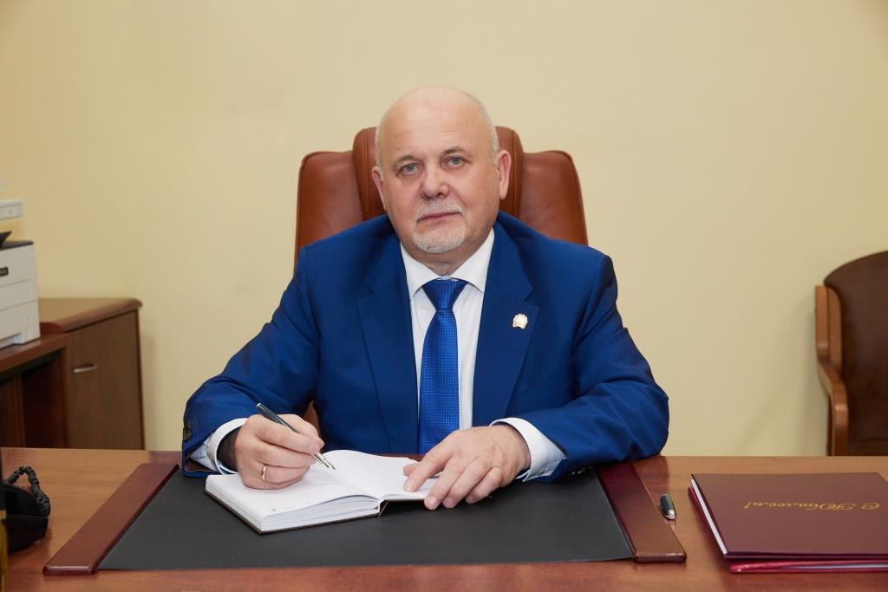 | Беленький Юрий Иванович  Тел.: (812) 495-50-75 (Приемная директора)  № кабинета: 240  E-mail: doc@spask.ru  director@spask.ru

ЗАМЕСТИТЕЛИ РУКОВОДИТЕЛЯ

Заместитель директора по учебной работе

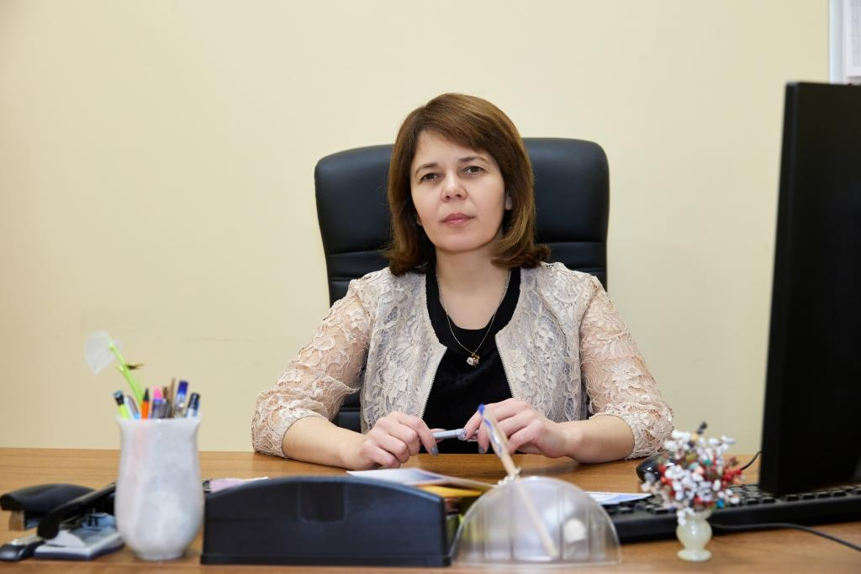 | Степанова Татьяна Эриковна  Тел.: (812) 495-50-72  № кабинета: 228  E-mail: tste@spask.ru

Заместитель директора по воспитательной работе

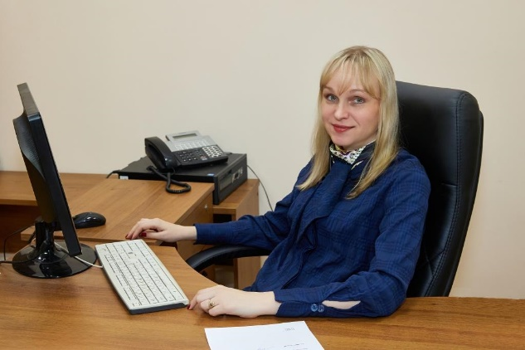 | Чиркова Дарья Николаевна  Тел.: (812) 495-50-73  № кабинета: 233  E-mail: chirkova@spask.ru

Заместитель директора по учебно-производственной работе

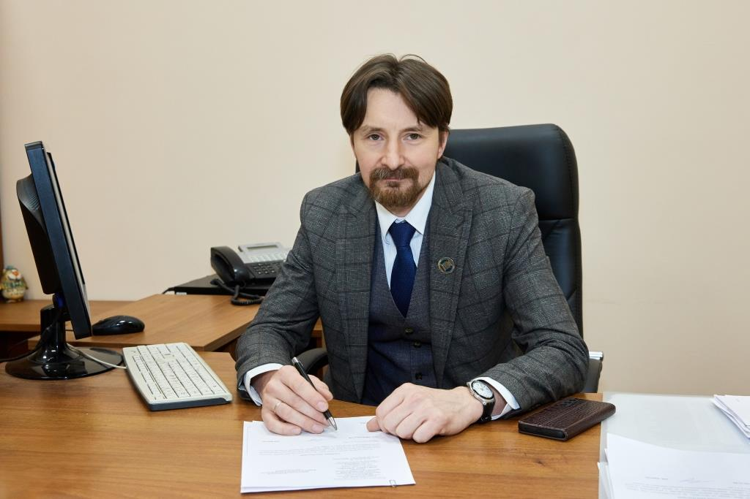 | Груздев Юрий Александрович  Тел.: (812) 495-50-75  № кабинета: 279  E-mail: gru@spask.ru

Заместитеть директора по АХР

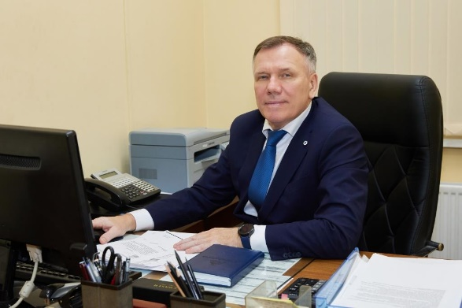 | Авдашкевич Игорь Александрович  Тел.: (812) 495-50-74  № кабинета: 237  E-mail: aia@spask.ru

Главный бухгалтер
Паниченко Олеся Юрьевна
Тел.: 495-50-72
№ кабинета: 271
E-mail: glavbuh@spask.ru

Учебная часть
Заведующий отделением №1:
Маршева Софья Эриковна
Отделение №1 - подготовка по специальности «Строительство и эксплуатация зданий и сооружений»
Кабинет №275 Тел.: (812) 495-50-96, (812) 495-50-76. E-mail: ucheba@spask.ru

Заведующий отделением №2:
Рожкова Алла Владимировна
Отделение №2 – подготовка по специальности «Архитектура»
Кабинет №265 Тел.: (812) 495-50-96 , (812) 495-50-77. E-mail: ucheba@spask.ru

Заведующий отделением №3:
Артур Александрович Эрендженов
Отделение №3 – подготовка по специальностям «Монтаж и эксплуатация внутренних сантехнических устройств, кондиционирования воздуха и вентиляции» и «Строительство и эксплуатация зданий и сооружений» (заочно)
Кабинет №279 Тел.: (812) 495-50-78 E-mail: ucheba@spask.ru, otd3@spask.ru, zo@spask.ru

Заведующий отделением дополнительного образования:
Кабинет №132 Тел.: (812) 495-50-80 E-mail: odo@spask.ru

Санкт-Петербургский техникум отраслевых технологий, финансов и права

Руководство. Педагогический (научно-педагогический) состав

Руководство
ФИО | Должность | Контактные телефоны | Адреса электронной почты
Лубашев Евгений Александрович  Доктор экономических наук, доцент | Директор | (812)409-75-85 | totfip.direktor@ya.ru
Костин Роман Алексеевич  Доктор социологических наук, профессор | Заместитель директора по учебной работе | (812)409-75-82 | totfip.kostin.r.a@yandex.ru
Белоконь Дарья Александровеа (ио) | Заместитель директора по учебно-воспитательной работе | (812)409-75-81 | totfip.belokon@yandex.ru
Филиалов нет

